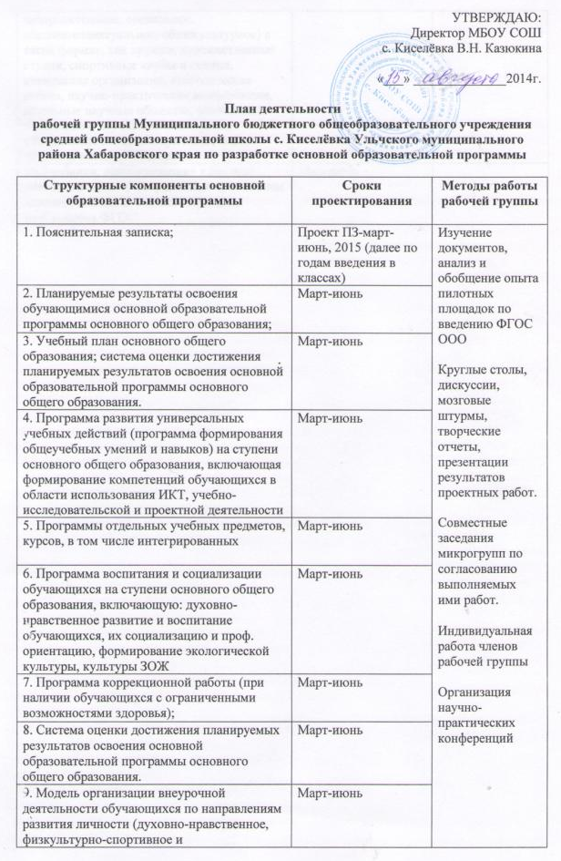
оздоровительное, социальное, общеинтеллектуальное, общекультурное) в таких формах, как кружки, художественные студии, спортивные клубы и секции, юношеские организации, краеведческая работа, научно-практические конференции, школьные научные общества, олимпиады, поисковые и научные исследования, общественно полезные практики, военно-патриотические объединения
10.Учебники, принадлежащие к системе учебников и/или к завершенным предметным линиям учебников, соответствующих требованиям ФГОС | Май-июнь

